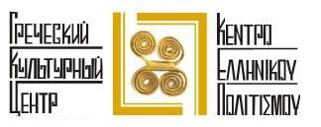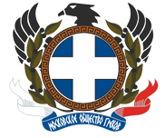

Москва, 20 января 2014 г.

Дорогие друзья!

Московское общество греков и Греческий культурный центр рады сообщить о начале занятия по вокалу как для взрослых, так и для детей. Занятия будет ввести специально откомандированный из Греции педагог-музыковед (по линии Министерства Просвещения) Инесса Эфримиду.
По вопросам расписания и за дополнительной информацией заинтересованных просим обращаться в Московское общество греков по телефону 8 (499) 2364716, E-mail: roomog@mail.ru либо в Греческий культурный центр по тел. 8(495)7084809/10, e-mail: info@hecucenter.ru , hcc@mail.ru , а также следить за обновлением информации на наших сайтах www.greekmos.ru, www.hecucenter.ru,
Занятия проходят на абсолютно безвозмездной основе.
Ждем Вас!

Μόσχα, 20 Ιανουαρίου 2014
Αγαπητοί φίλοι,

Ο Σύλλογος Ελλήνων Μόσχας και το Κέντρο Ελληνικού Πολιτισμού είναι στην ευχάριστη θέση να ανακοινώσουν την έναρξη μαθημάτων χορωδίας, για παιδιά και ενήλικες, με την αποσπασμένη από το Υπουργείο Παιδείας και Θρησκευμάτων της Ελληνικής Δημοκρατίας εκπαιδευτικό, μουσικολόγο Ινέσα Εφρεμίδου.

Για περισσότερες πληροφορίες, εγγραφές, πρόγραμμα μαθημάτων κ.α. δύνασθε να απευθύνεσθε στο Σύλλογο Ελλήνων Μόσχας τηλ. +7 (499) 2364716, E-mail: roomog@mail.ru , στο Κέντρο Ελληνικού Πολιτισμού τηλ. +7 (495)7084809/10, e-mail: info@hecucenter.ru , hcc@mail.ru , καθώς και να αντλείτε ενημέρωση από τους Δικτυότοπούς μας
www.greekmos.ru, www.hecucenter.ru,

Τα μαθήματα θα παραδίδονται σε ανιδιοτελή βάση.
Σας περιμένουμε!

